คู่มือการใช้งาน

เกมส์ออนไลน์บนโทรศัพท์มือถือด้วยจาวา
GAME ONLINE ON MOBILE WITH J2ME

นาย สุรวิช สินทัตตโสภณ
นาย สุรศักดิ์ ธีรเวชานนท์

ภาควิชาวิศวกรรมคอมพิวเตอร์
คณะวิศวกรรมศาสตร์
สถาบันเทคโนโลยีพระจอมเกล้าเจ้าคุณทหารลาดกระบัง
ปีการศึกษา 2545

คู่มือการใช้งาน

ในการพัฒนาเกมส์ออนไลน์บนโทรศัพท์มือถือด้วยจาวานั้นทางผู้จัดทำได้ใช้ซอฟต์แวร์และฮาร์แวร์ดังต่อไปนี้
1. Java 2 Standard Edition (JDK 1.4.1) รุ่น 1.4.1 หรือสูงกว่านั้นโดยสามารถดาวน์โหลดได้ที่ http://java.sun.com/j2se/1.4.1/download.html
2. Forte for Java รุ่น 4.0 สามารถดาวน์โหลดได้ที่ http://wwws.sun.com/software/sundev/jde/buy/index.html
3. ต้องมีหน่วยประมวลผลอย่างต่ำ Intel Pentium II 300 เม็กกะเฮิร์ซ
4. แรม 128 เม็กกะไบต์
5. พื้นที่ว่างบนฮาร์ดดิสก์ 30 เม็กกะไบต์

รายละเอียดในการติดตั้ง
ในการติดตั้งนั้นเราจะติดตั้ง JDK 1.4.1 ก่อนแล้วตามด้วย Forte for Java ซึ่งในพัฒนาครั้งนี้จะทดสอบโดยใช้ Forte for Java เป็นการจำลองในการทดสอบ
1. เริ่มจากลงโปรแกรม JDK 1.4.1 และกด Next
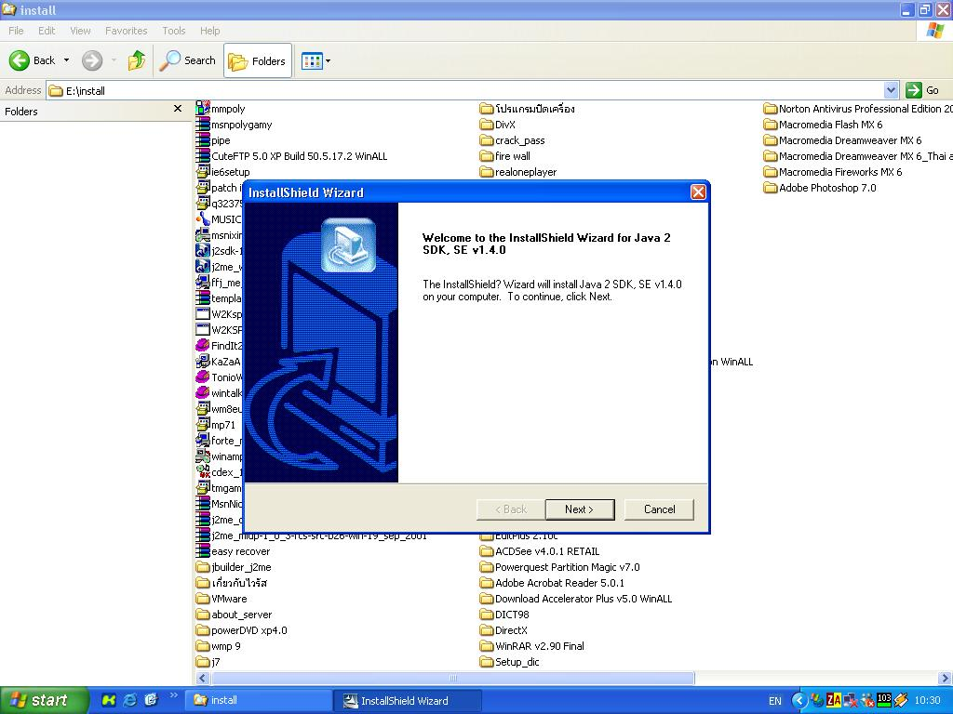

2. กด Yes
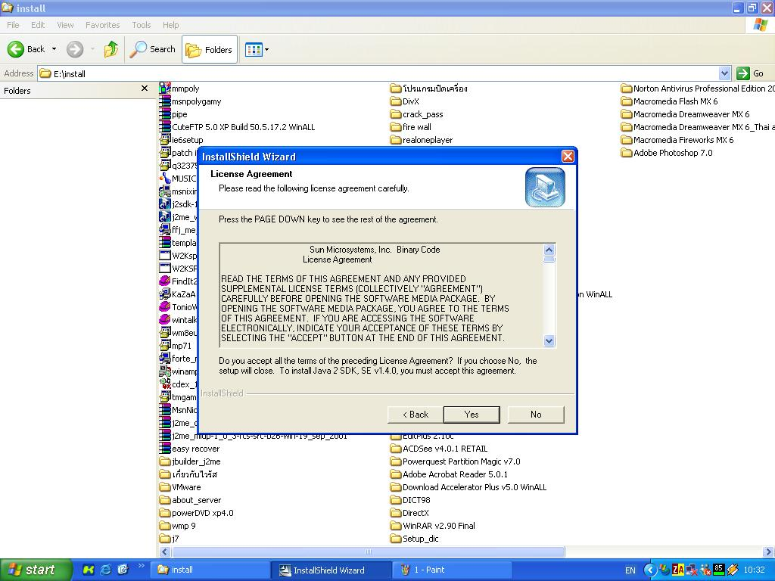
3. กด Next
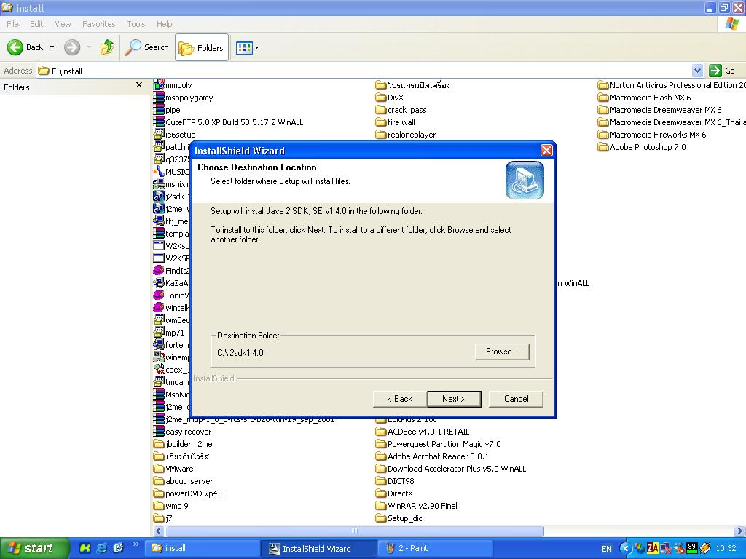
4. กด Next
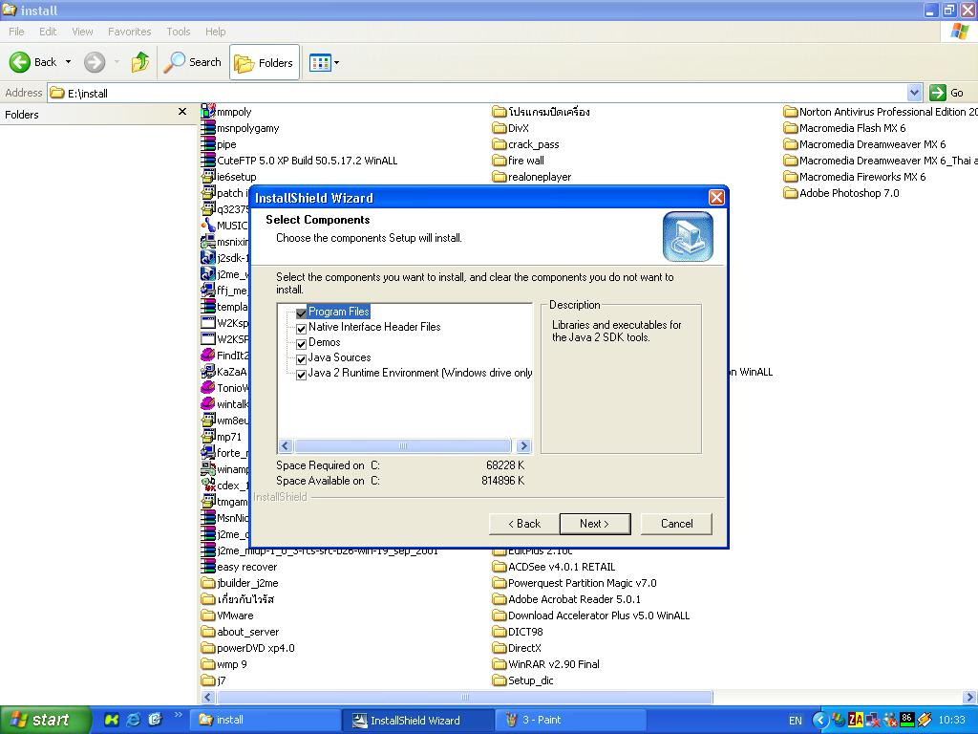
5. กด Next
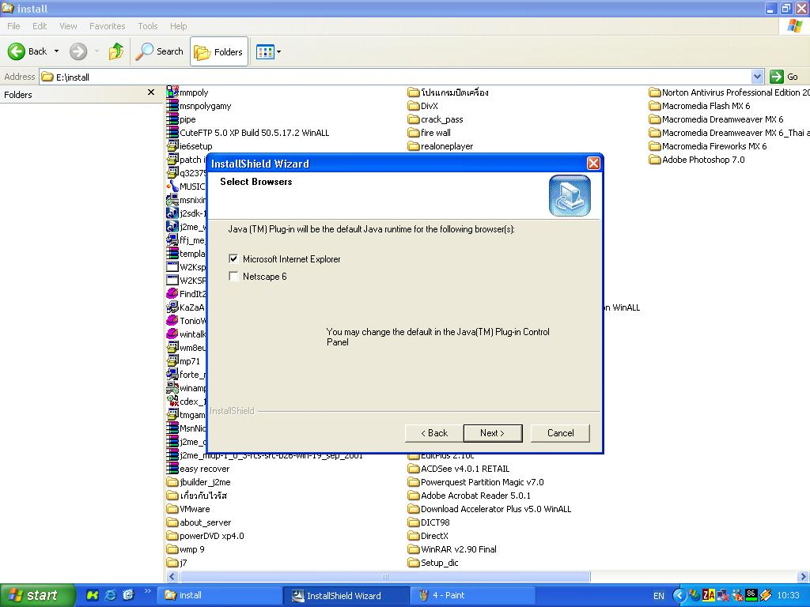

6. กด Finish
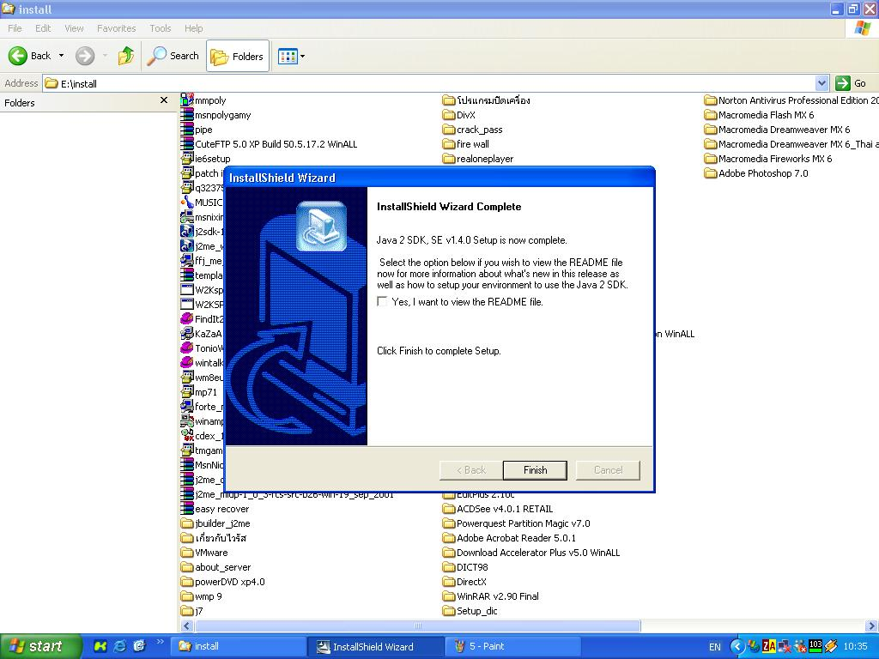

7. ลงโปรแกรม Forte และกด Next
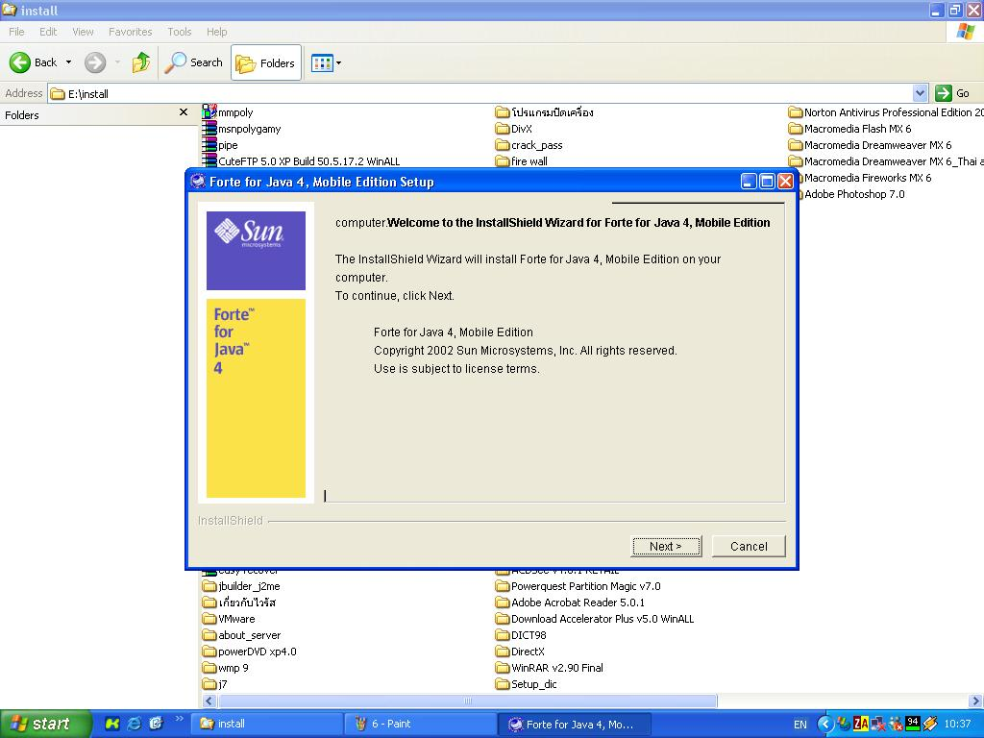
8. กด Next
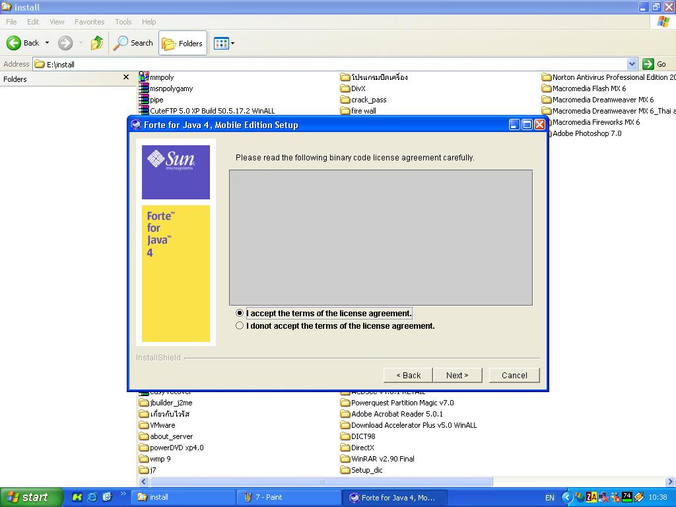

9. กด Next
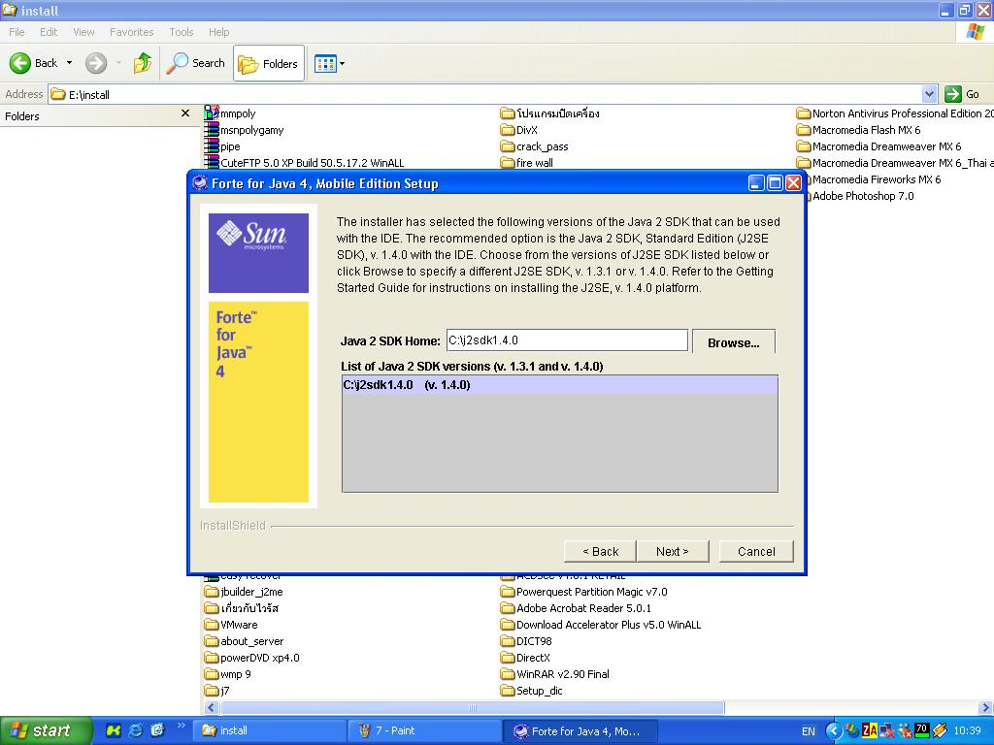
10. กด Next
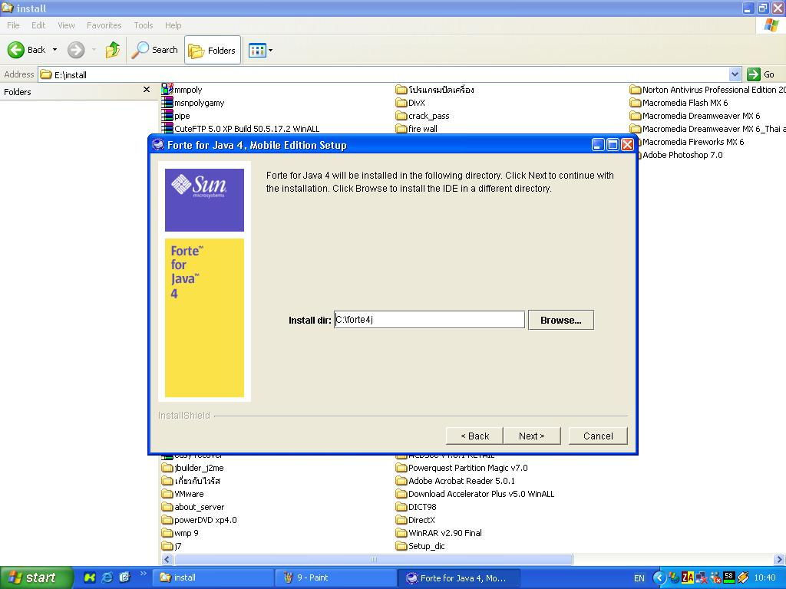

11. กด Next
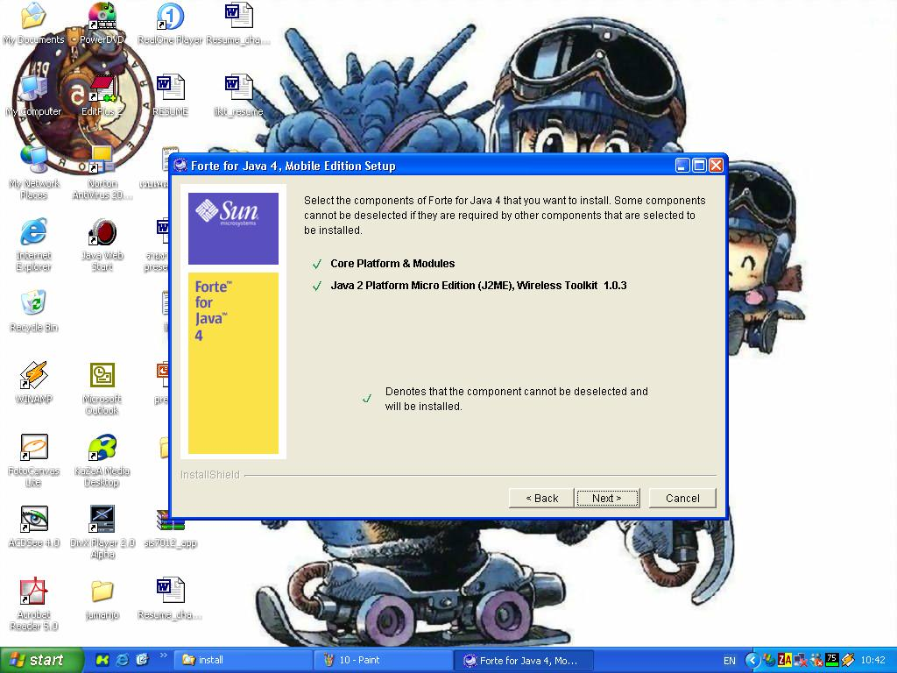
12. กด Next
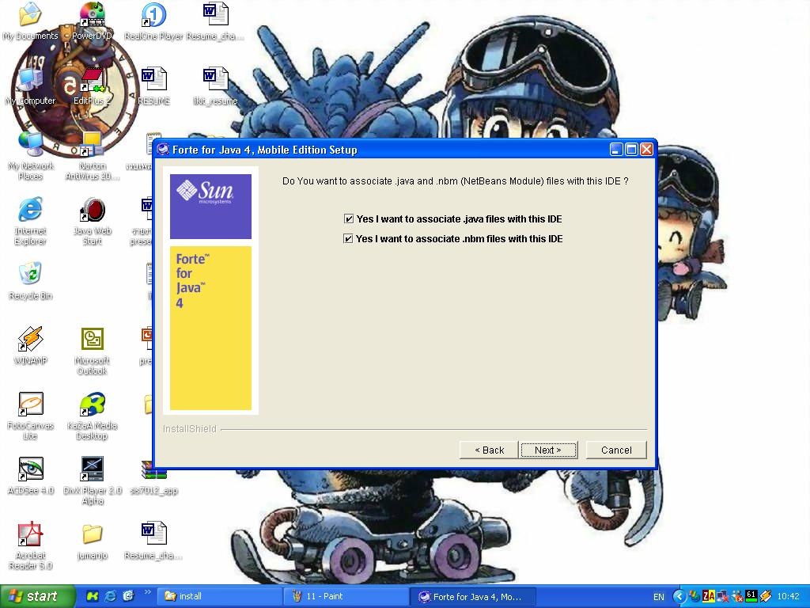

13. กด Next
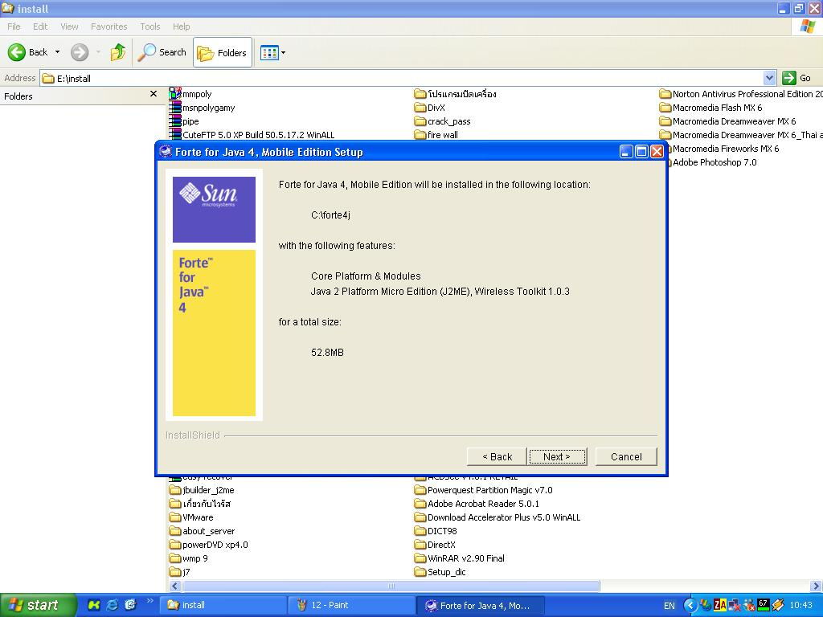
14. กด Next
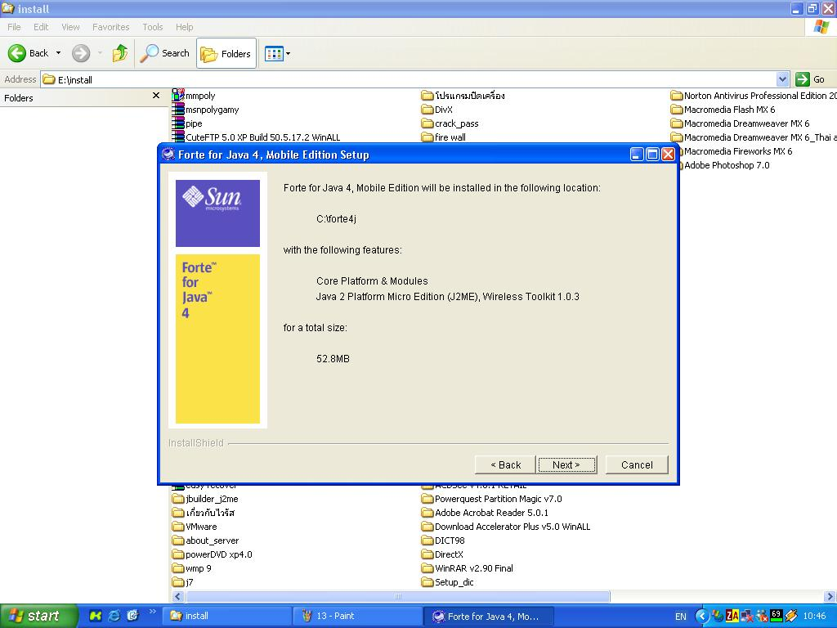

15. กด Next
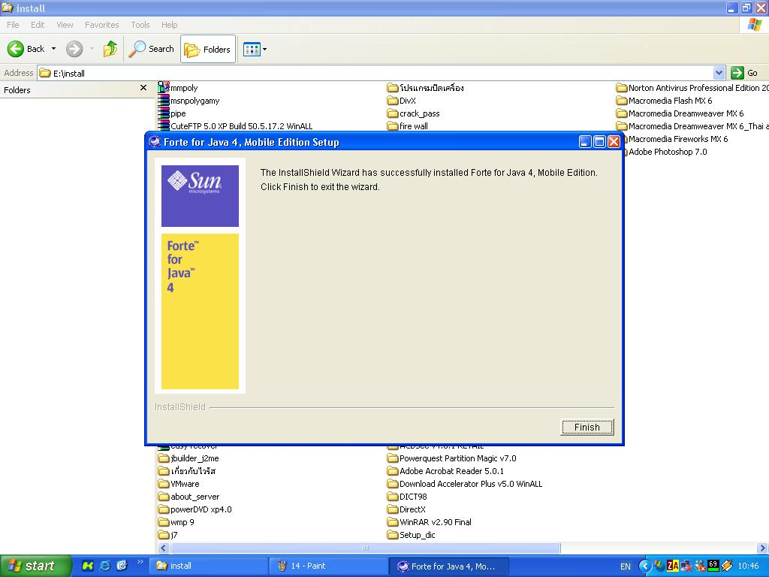
การใช้งาน
1. ทำการเปิดโปรแกรม Forte for Java
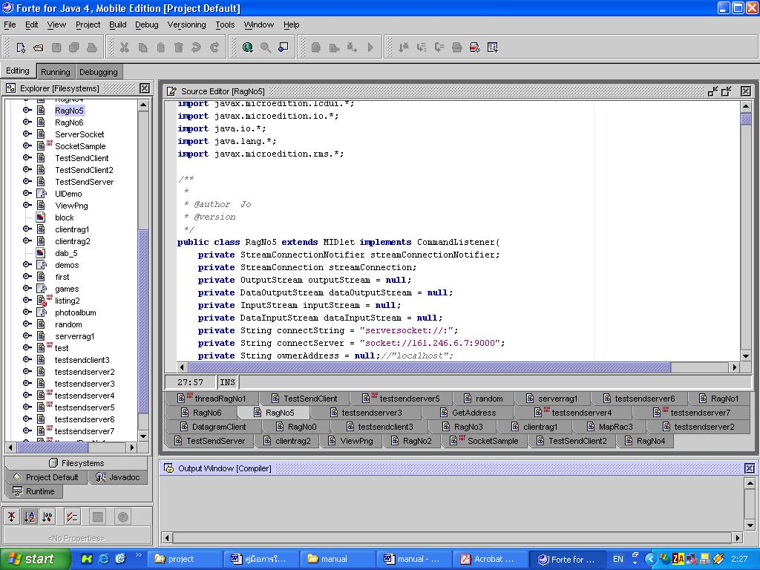
2. เรียก Source Code โปรแกรม จากนั้นทำการ Compile Project โดยกด F9 เมื่อไม่เกิดมี error ขึ้นก็ทำการรันโดยกด F6 ในการรันตัว Forte for Java จะแสดงหน้าต่าง Running โดยจะมี Output ให้ดูและจะปรากฏตัวโทรศัพท์มือถือขึ้นมา
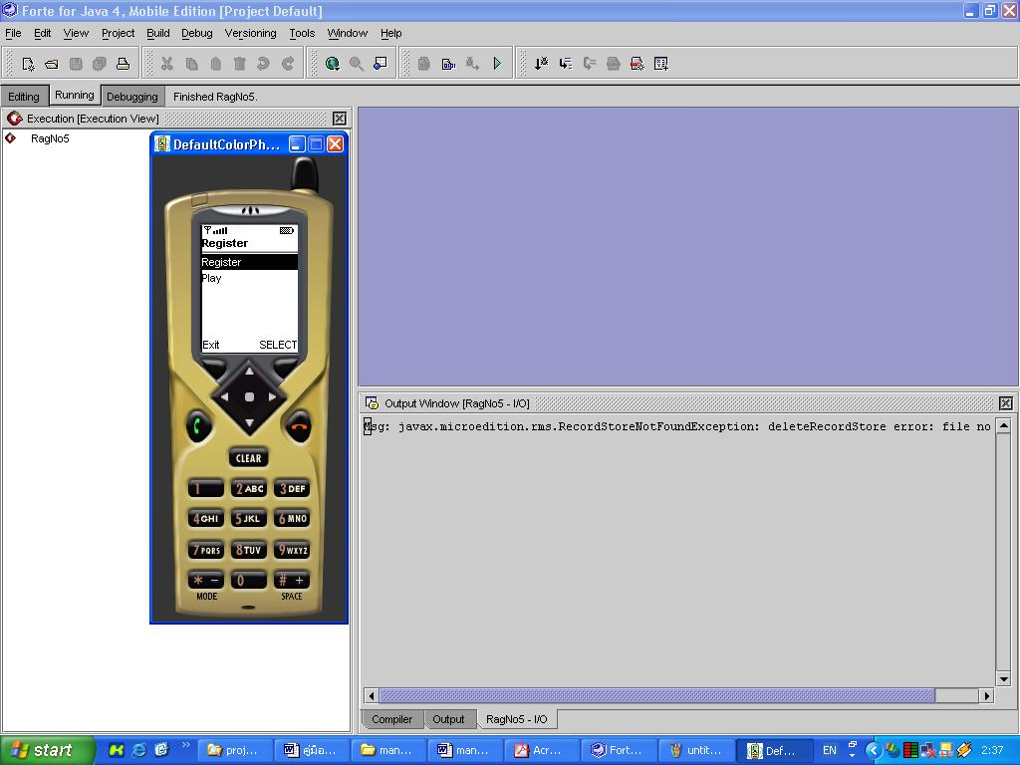
3. โดยการรันโปรเจคจะเริ่มรันจาก Server ก่อน และตามด้วย Client ซึ่งสามารถเปิดได้มากกว่า 1 ตัว
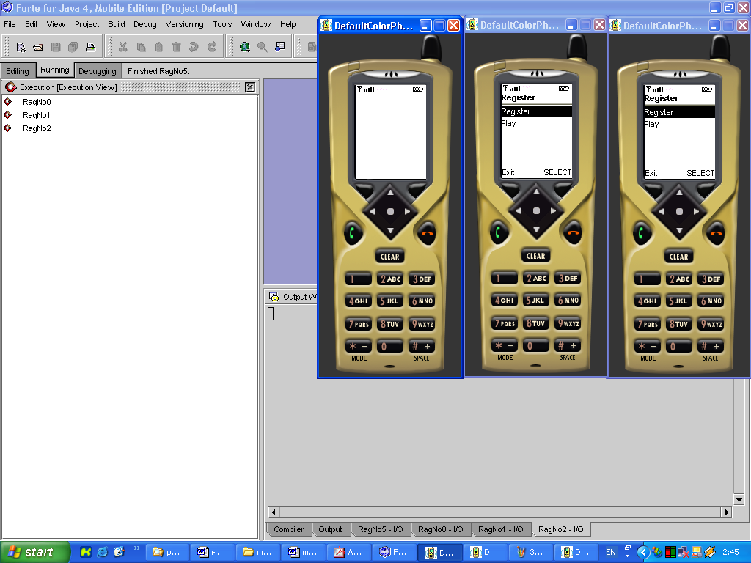

4. จากนั้นจะเริ่มเข้าเกมส์โดย Client จะทำการ Register โดยกด Select แล้วพิมพ์ IP ตาม ด้วย : และตามด้วย Port หรือ localhost: ตามด้วย Port
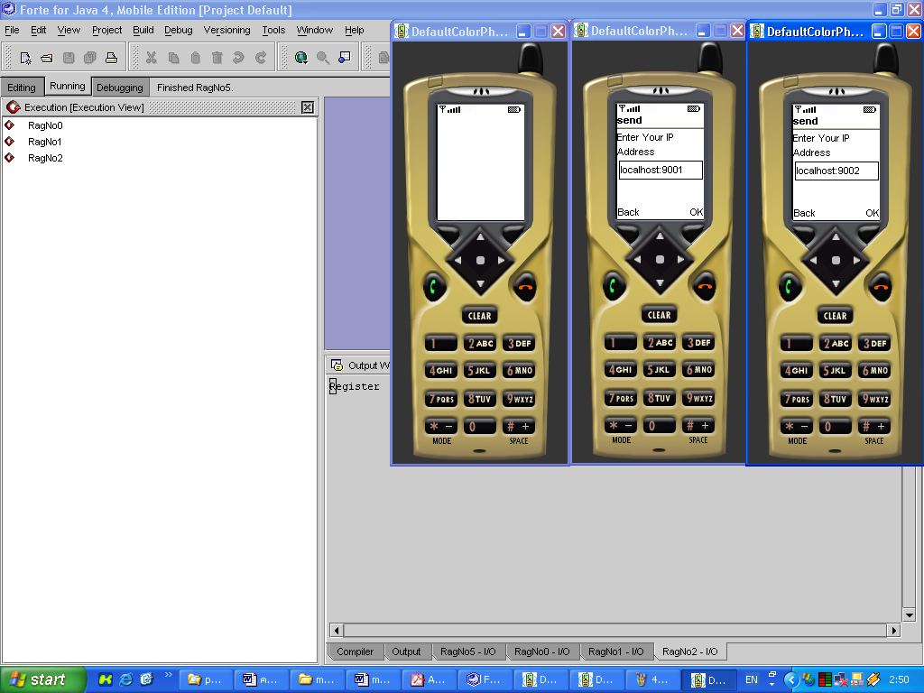
5. จากนั้นกดปุ่ม OK ก็จะทำการ Register สำเร็จ
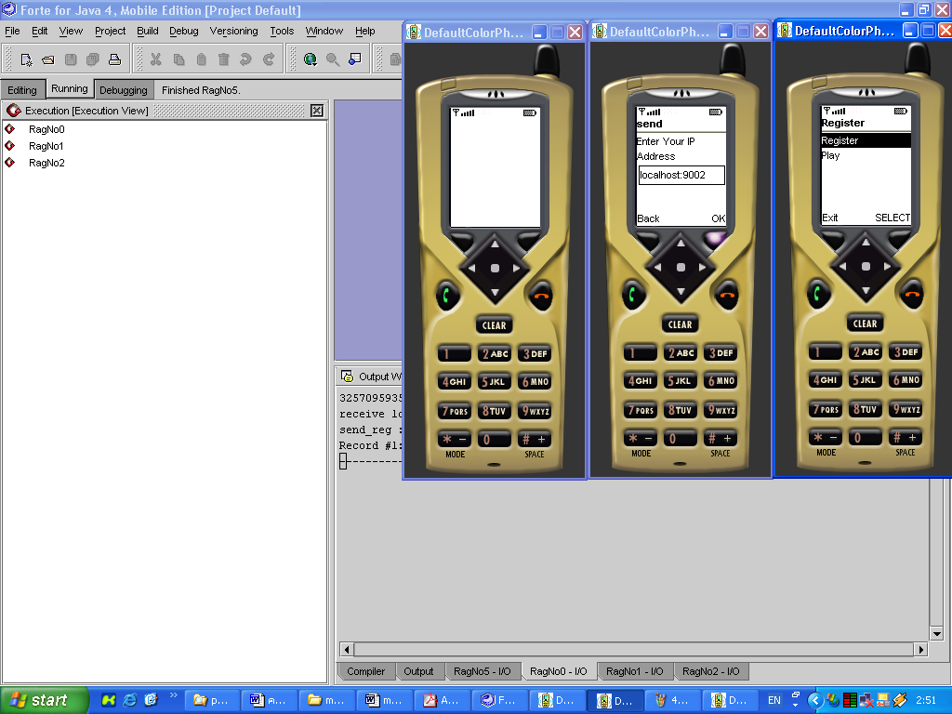

6. จากนั้นก็จะสามารถทำการเล่นเกมส์ได้โดยเลือกไปที่ Play และกดปุ่ม Selectก็จะเข้าสู่เกมส์
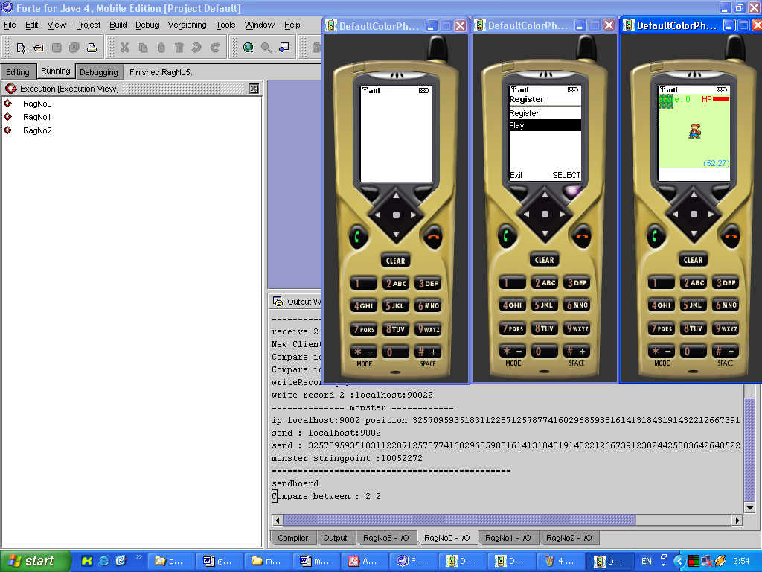
7. ในการทำการเล่นจะปรากฏภาพซึ่งเป็นภาพซูมเราสามารถซูมเข้าออกได้โดยกดเครื่องหมาย # ซึ่งจะได้ภาพเล็กใหญ่
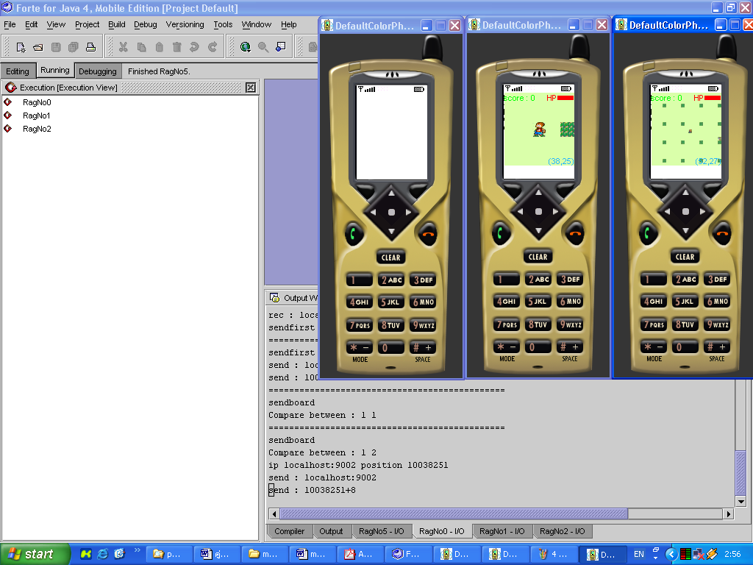
8. ในเล่นนั้นการเดินจะสามารถกด ซ้าย ขวา ล่าง และ บน (ควรกดโดยให้เห็นเดินก่อนจึงทำการกดในครั้งต่อไป)โดยที่จะต้องทำการกดหันหน้าไปในทิศทางที่จะเดินก่อนจึงทำการเดินได้ ส่วนในการต่อสู้จะกดปุ่มกลางเพื่อทำการฟัน เมื่อฟันโดนจะเพิ่ม Score ให้ทีละ 1 เมื่อครบ 5 จะเพิ่ม Level ให้โดยความยาวพลังจะเพิ่มขึ้นให้ด้วย
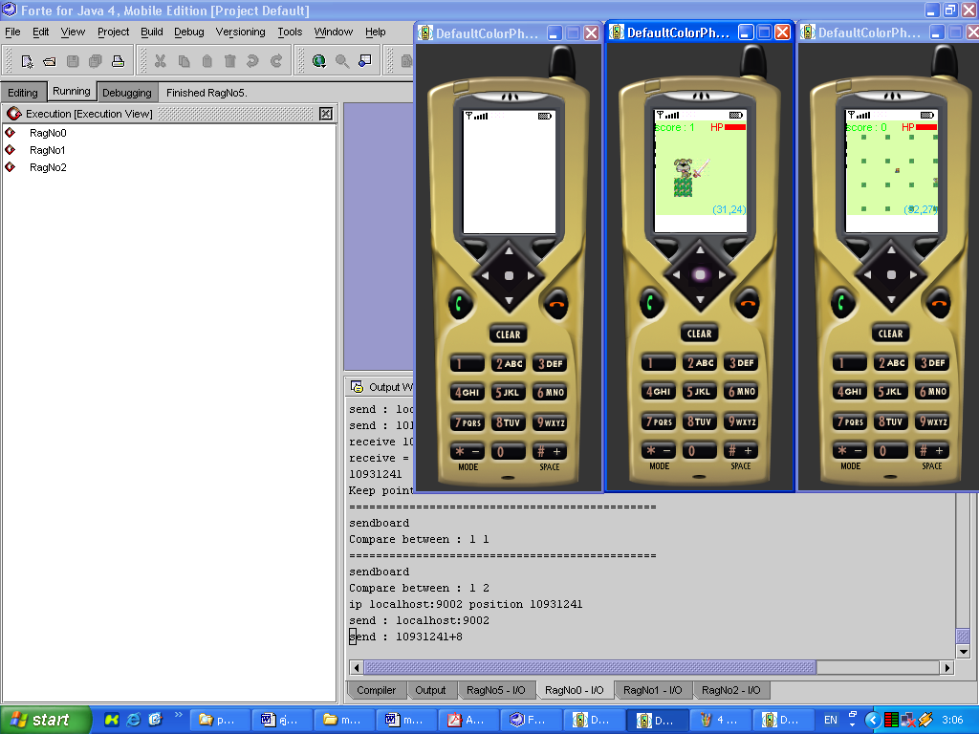
9. ในการฟันตัว Monster จะให้ Item มาเก็บเพื่อเพิ่มพลังได้
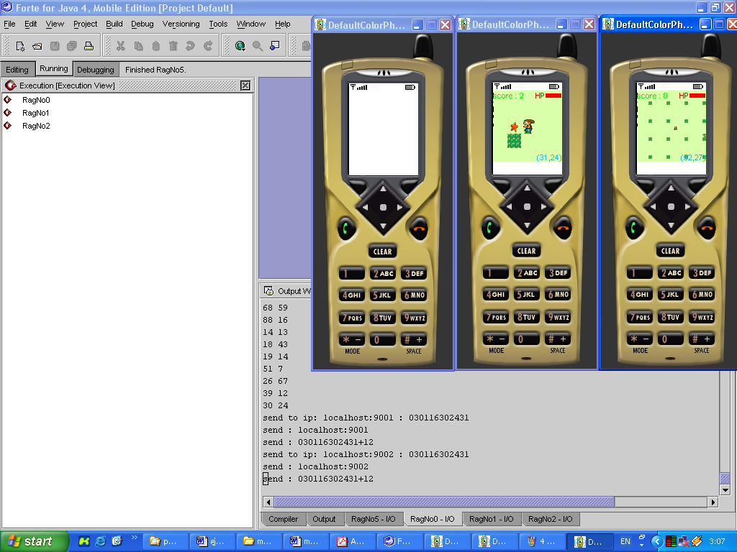

10. ในการฟันฝ่ายตรงข้ามจะเพิ่มแต่ Score
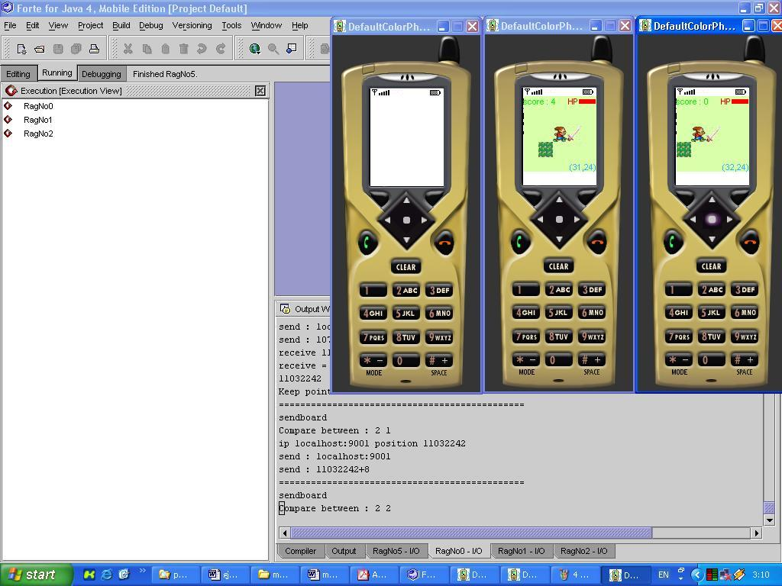

11. เมื่อพลังชีวิตหมดจะโดนออกจากเกมส์
